**SESI SENAI**

API de Cadastro

**OBJETIVOS DO PROJETO**

Desenvolvimento de uma API para consulta e inserção de novos cadastros para um determinado fã clube.

# ANOTAÇÕES

* Este manual tem o intuito de auxiliar o usuário a utilizar a aplicação da melhor forma possível então para garantir o funcionamento correto da aplicação, é importante que o usuário siga o manual inteiro e tenha pré configurado os seguintes aplicativos em seu computador:  
  > **Docker Desktop**  
  > **Dbeaver** (ou algum gerenciador de banco de dados da preferência do usuário)  
  > **IDE** da preferência do usuário  
  > **Postman** (opcional)

# ROTEIRO DE TESTES

**1.0** **CRIANDO CONTAINER DO DOCKER RESPONSÁVEL PELO BANCO DE DADOS**

> Será necessário abrir um prompt de comando (git bash, powershell, bash, terminal integrado da IDE, etc..) na pasta em que o arquivo **“docker-compose.yaml”** se encontra: **\src\main\java\br\com\apisenai** e rodar o comando **docker-compose up -d** como mostrado no print abaixo:

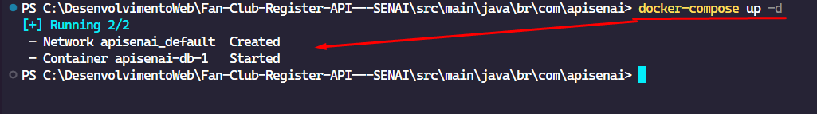

> Se tudo ocorreu como esperado, agora você terá um container rodando no Docker Desktop da seguinte forma:

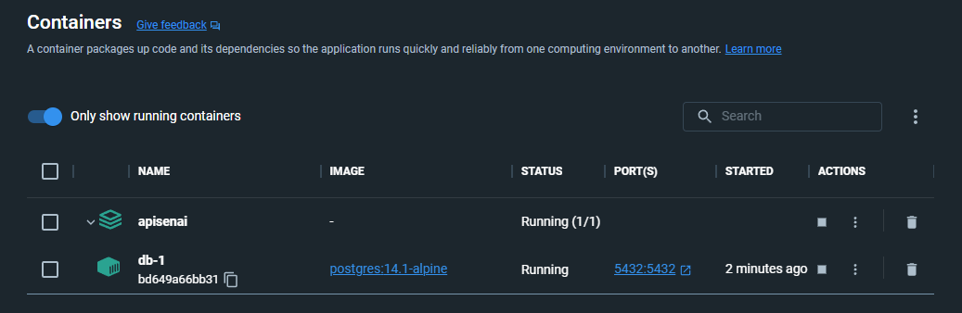

**1.1 CRIANDO CONEXÃO COM BANCO DE DADOS POSTGRESQL**

> Após criar o container, será necessário estabelecer a conexão com a database clicando em “nova conexão”, que no exemplo está indicado pelo ícone de tomada com um sinal de mais.

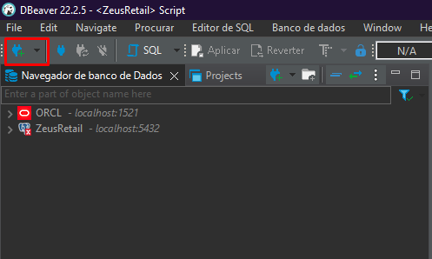

> Como mencionado anteriormente, a database do banco de dados será postgresql, assim como é mostrado abaixo:

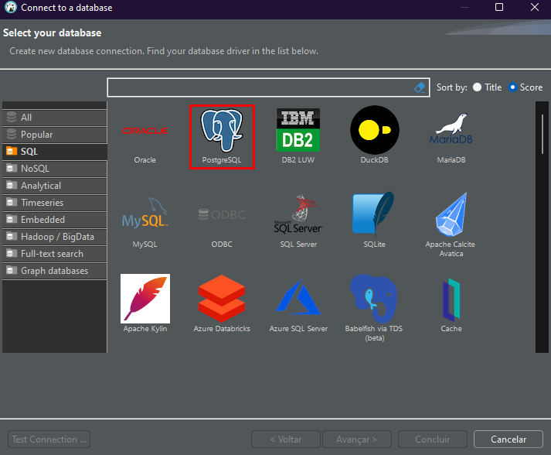

> Depois de selecionar a database, será preciso configurar a conexão, que nesse caso será utilizando todas as configurações padrões que o Dbeaver pré seleciona para nós, com exceção da senha, que para manter um padrão, está sendo utilizada "postgres" (sem as aspas).

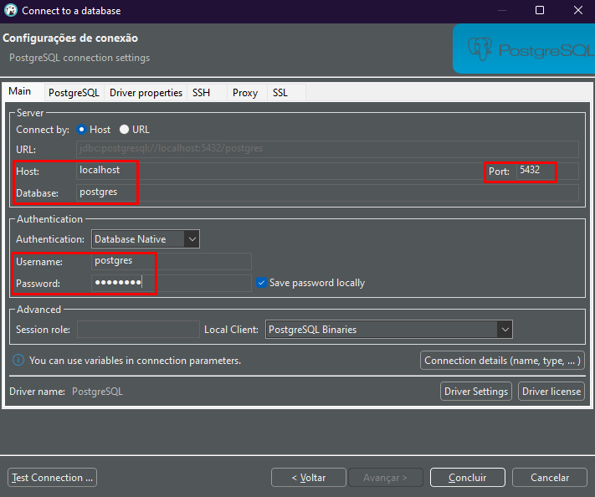

> Após estabelecer a conexão com o banco de dados, podemos consultar o mesmo para visualizar a tabela já criada, porém vazia.

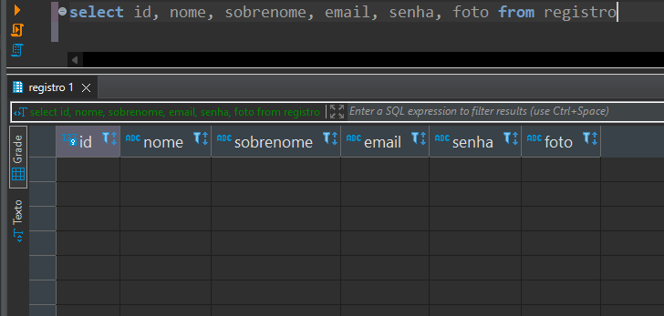

**1.2 STARTANDO A APLICAÇÃO**

> Para iniciar a execução da aplicação no servidor local, basta rodar o código pela IDE e no terminal integrado deverá aparecer algo semelhante ao mostrado na figura:

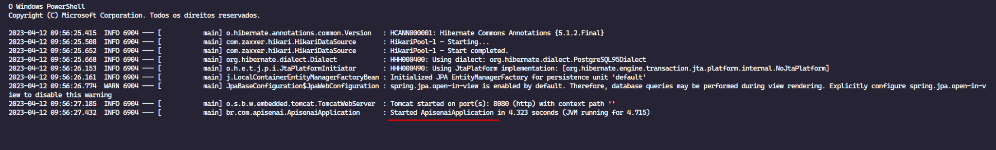

**1.3 UTILIZANDO A APLICAÇÃO**

> Caso você tenha escolhido acessar os endpoints via Postman, será necessário importar o arquivo: **Fan_Clube_Register_API-SENAI.postman_collection.json**, localizado no diretório raiz do repositório.

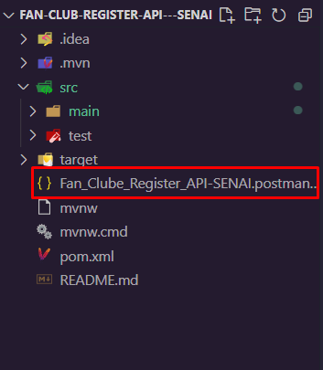

> Após localizar o arquivo, será necessário importá-lo no Postman:

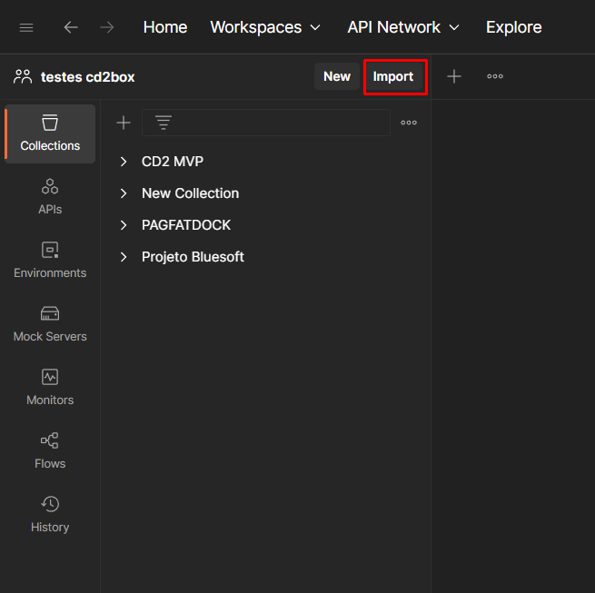

> Após seguir o passo a passo que o Postman mostra para a importação do arquivo, você terá algo parecido com isso:

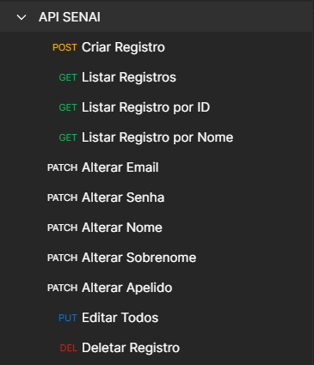

**1.4 ACESSANDO ENDPOINTS VIA SWAGGER**

> Caso você prefira acessar e testar a API pelo seu navegador, basta acessar a seguinte URL: [**http://localhost:8080/swagger-ui/#/registro-controller**](http://localhost:8080/swagger-ui/#/registro-controller)

> Para executar o endpoint desejado, basta clicar em “try out” no canto superior direito:

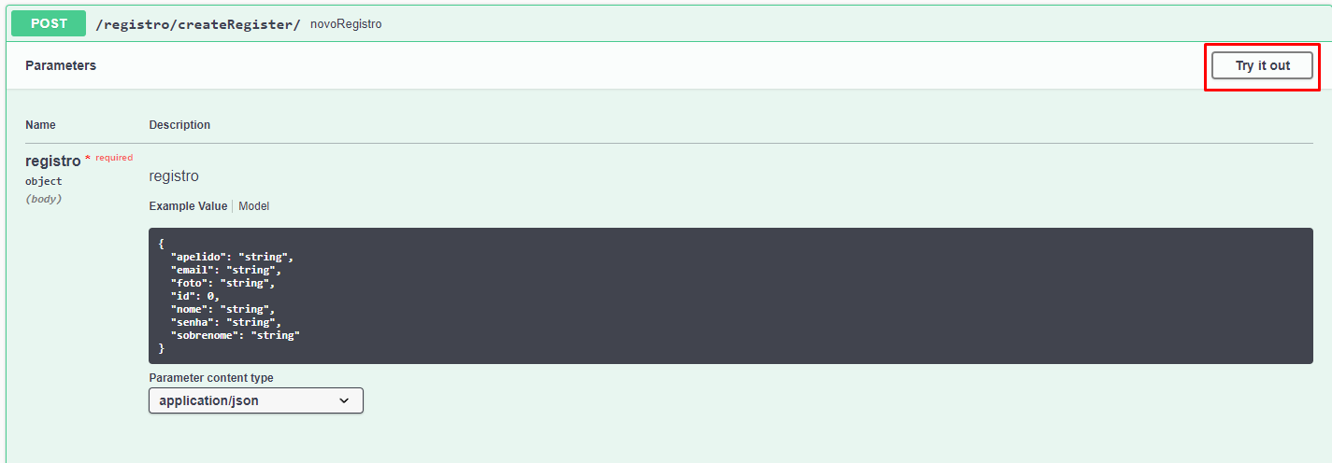

> Criando um registro no banco de dados via endpoint da API

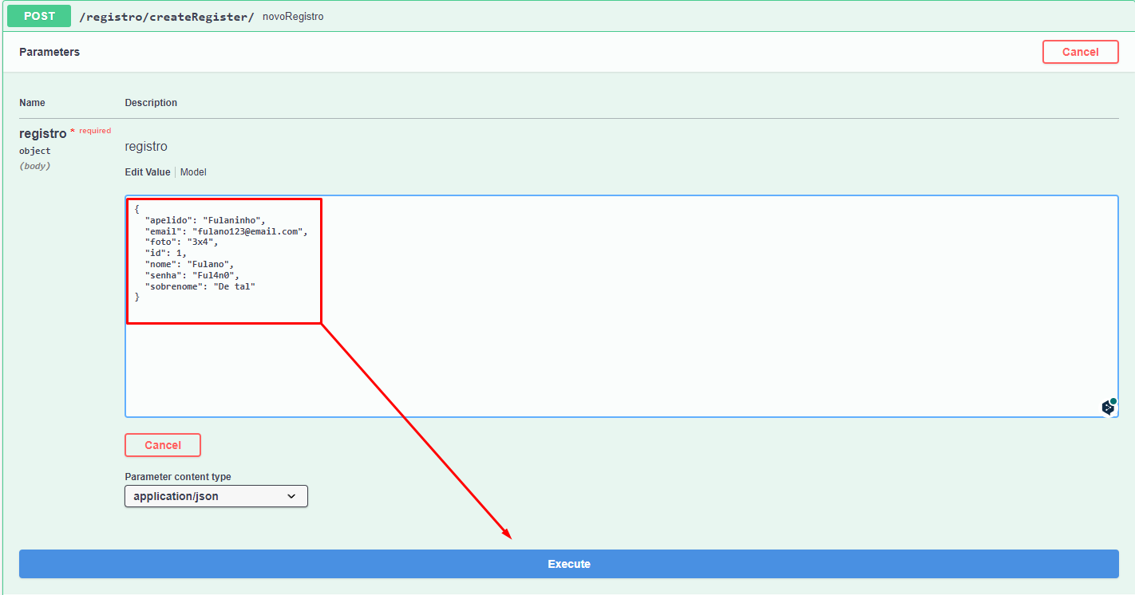

> Depois de executar será possível conferir no banco de dados os registros criados

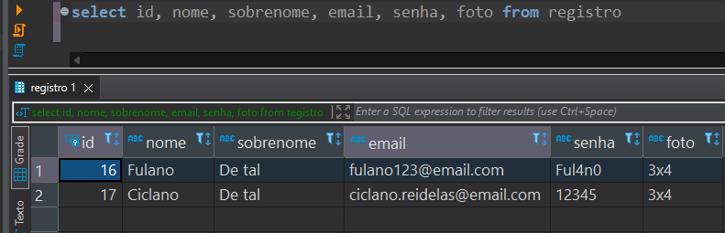

OBS: A mesma lógica do primeiro endpoint mostrado acima se aplica aos demais endpoints da aplicação.